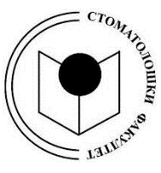
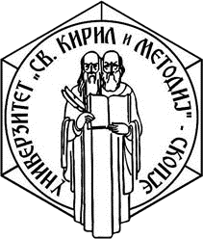
РЕПУБЛИКА СЕВЕРНА МАКЕДОНИЈА
УНИВЕРЗИТЕТ „СВ. КИРИЛ И МЕТОДИЈ“ ВО СКОПЈЕ
СТОМАТОЛОШКИ ФАКУЛТЕТ – СКОПЈЕ

ИЗВЕСТУВАЊЕ

СЕ ИЗВЕСТУВААТ СТУДЕНТИТЕ ДЕКА ТЕОРЕТСКАТА НАСТАВА ПО ПРЕДМЕТОТ АНЕСТЕЗИЈА И СЕДАЦИЈА КОЈ СЕ СЛУША ВО VI СЕМЕСТАР ПО СТУДИСКАТА ПРОГРАМА ЗА ИНТЕГРИРАНИ СТУДИИ ОД I И II ЦИКЛУС ЗА ДОКТОРИ ПО ДЕНТАЛНА МЕДИЦИНА НА 24.03.2022 (ЧЕТВРТОК) НАМЕСТО ОД 11:00 ЌЕ СЕ ЗАПОЧНЕ ОД 12:00 ВО АМФИТЕАТАР 1.

СЛУЖБА ЗА СТУДЕНТСКИ ПРАШАЊА

